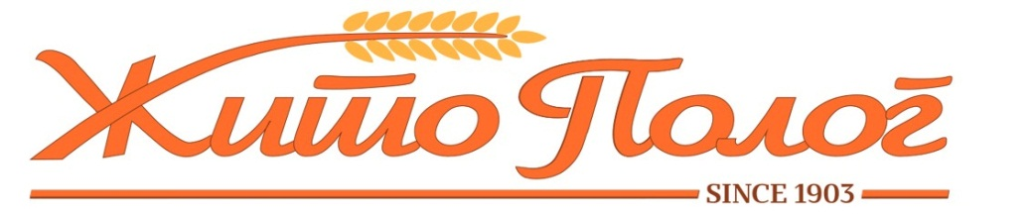

ОБРАЗЛОЖЕНИЕ ЗА ОСТВАРЕНИТЕ РЕЗУЛТАТИ
ЗА ПЕРИОД ЈАНУАРИ – ЈУНИ 2023 ГОДИНА

Жито Полог АД Тетово за периодот Јануари – Јуни 2023 година оствари негативен финасиски резултат искажан во неревидираниот консолидиран Биланс на упех.

Сметководтвени политики и методи на вреднување

Во 2023 година нема промени во сметководствените политики и методи на вреднување на позициите во финансиските извештаи во однос на последните ревидирани финасиски извештаи.

Вкупни приходи

Остварените консолидирани вкупни приходи во периодот Јануари – Јуни 2023 година изнесуваат 119,774 илјади денари.Во структурата на приходи најголемо учество 98% имаат приходите од продажба на производи и услуги.

Вкупни расходи

Остварените консолидирани вкупни расходи во периодот Јануари – Јуни 2023 година изнесуваат 129,582 илјади денари.

Дивиденда

Во 2023 година нема исплата на дивиденда

Инвестиции

Вкупните инвестиции во основни средства изнесуваат 134 илјади денари.

Обврски по кредити

Вкупните обрски по кредити на 30.06.2023 година изнесуваат 117,115 илјади денари.

Финасиски резултат

Во периодот од 01.01.2023 до 30.06.2023 година остварена е загуба од 12,939 илјади денари.

Очекувања за претстојниот период

Друштвото прави напори за подобрување на финасиските резултати и одржување на ликвидноста.Во наредниот период ќе бидат превземени активности со цел изнаоѓање на нови пазари,подобрување на квалитетот на производите.

